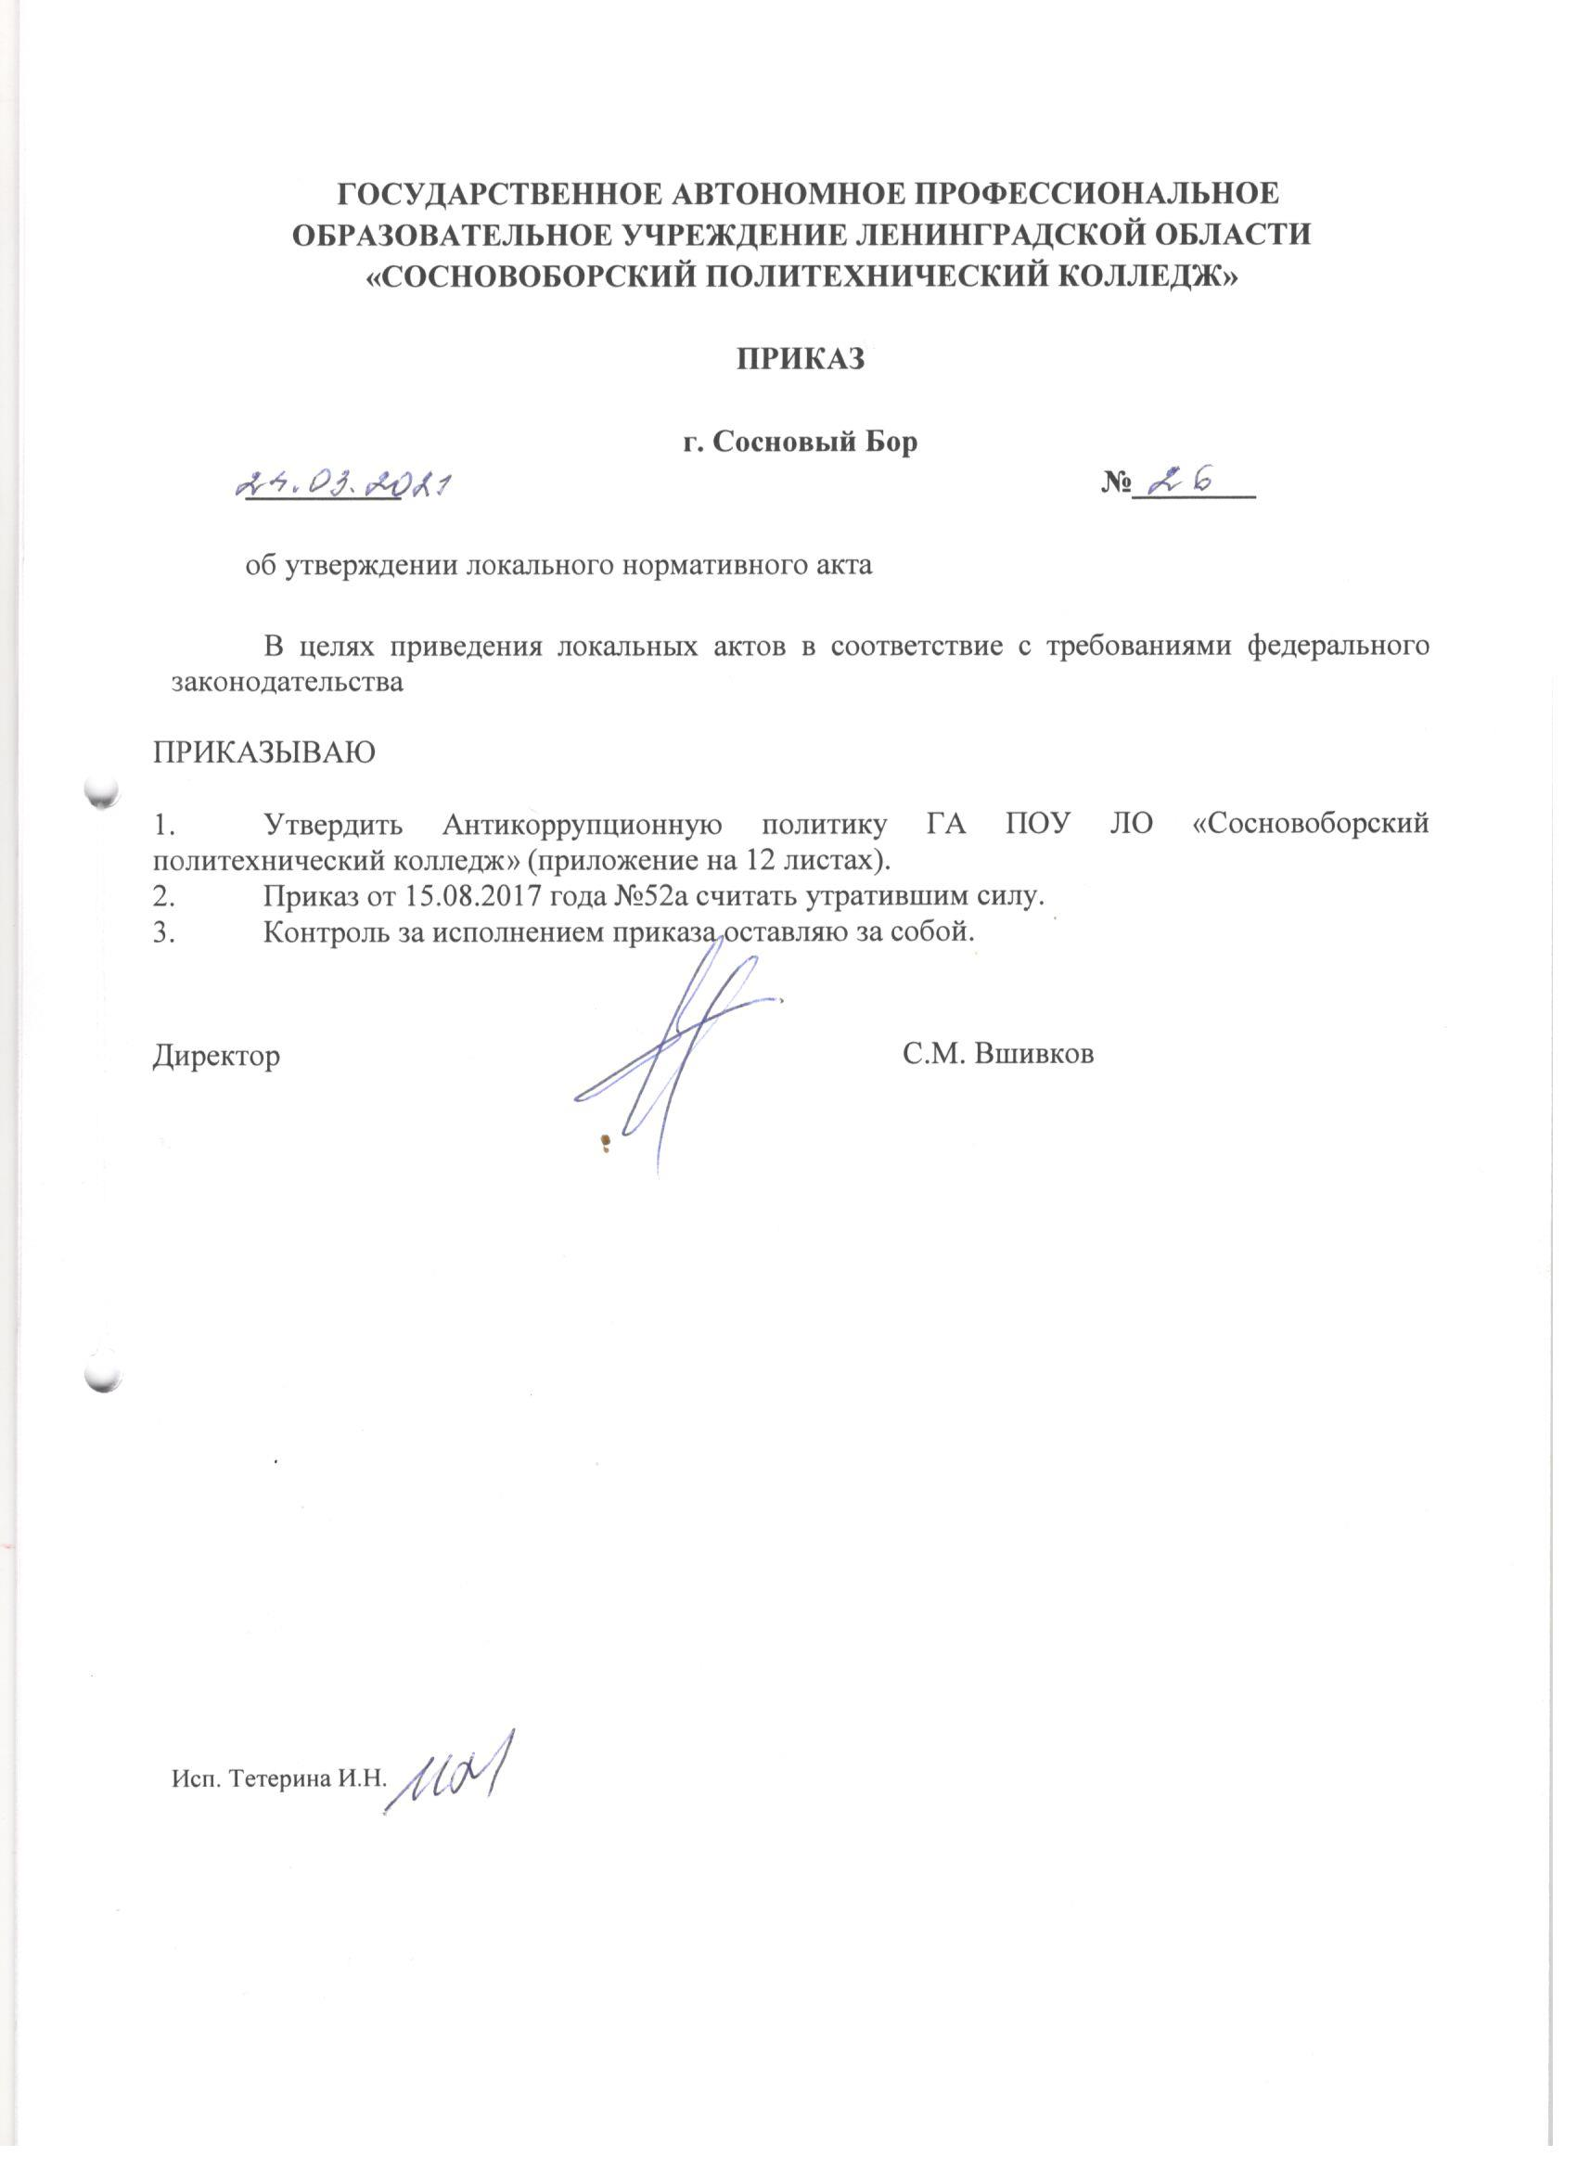

Утверждено
приказом директора по ГА ПОУ ЛО
«Сосновоборский политехнический колледж»
№ 26 от «24» марта 2021 года

Антикоррупционная политика ГА ПОУ ЛО «Сосновоборский политехнический колледж»

- Цель и задачи антикоррупционной политики
1.1 Антикоррупционная политика ГА ПОУ ЛО «Сосновоборский политехнический колледж» (далее – Колледж) разработана в соответствии с Конституцией Российской Федерации, Федеральным законом от 25.12.2008 № 273-ФЗ Федеральным законом «О противодействии коррупции» от 25.12. 2008 № 273-ФЗ с последующими изменениями и дополнениями, указом Президента Российской Федерации «О мерах по реализации отдельных положений ФЗ «О противодействии коррупции» от 02.04. 2013 № 309 и Методическими рекомендациями по разработке и принятию организациями мер по предупреждению коррупции Минтруда России от 08.11.2013 г.
1.2 Антикоррупционная политика Колледжа направлена на профилактику и пресечение коррупционных правонарушений в деятельности сотрудников колледжа и представляет собой комплекс взаимосвязанных принципов, процедур и конкретных мероприятий.
1.3 Цель антикоррупционной политики Колледжа состоит в формировании единого подхода к осуществлению работы по профилактике и противодействию коррупции.
1.4 Задачами антикоррупционной политики Колледжа являются:
а) информирование работников о нормативно-правовом обеспечении работы по противодействию коррупции и ответственности за совершение коррупционных правонарушений;
б) определение основных принципов противодействия коррупции в Колледже; в) разработка и реализация антикоррупционных мер.

- Используемые в политике термины и их определения
2.1 Коррупция – это злоупотребление служебным положением, дача взятки, получение взятки, злоупотребление полномочиями, коммерческий подкуп либо иное незаконное использование физическим лицом своего должностного положения вопреки законным интересам общества и государства в целях получения выгоды в виде денег, ценностей, иного имущества или услуг имущественного характера, иных имущественных прав для себя или для третьих лиц либо незаконное предоставление такой выгоды указанному лицу другими физическими лицами. Коррупцией также является совершение перечисленных деяний от имени или в интересах юридического лица (пункт 1 статьи 1 Федерального закона «О противодействии коррупции» от 25.12. 2008 № 273-ФЗ).
2.2 Противодействие коррупции – это деятельность федеральных органов государственной власти, органов государственной власти субъектов Российской Федерации, органов местного самоуправления, институтов гражданского общества, организаций и физических лиц в пределах их полномочий:
а) по предупреждению коррупции, в том числе по выявлению и последующему устранению причин коррупции (профилактика коррупции);
б) по выявлению, предупреждению, пресечению, раскрытию и расследованию коррупционных правонарушений (борьба с коррупцией);
в) по минимизации и (или) ликвидации последствий коррупционных правонарушений (пункт 2 статьи 1 Федерального закона «О противодействии коррупции» от 25.12. 2008 № 273- ФЗ).
2.3 Получение взятки – это получение должностным лицом лично или через посредника взятки в виде денег, ценных бумаг, иного имущества либо в виде незаконных оказания ему услуг имущественного характера, предоставления иных имущественных прав за совершение действий (бездействий) в пользу взяткодателя или представляемых им лиц, если такие действия (бездействия) входят в служебные полномочия должностного лица, либо, если оно в силу должностного положения может способствовать таким действиям (бездействиям), а равно за общее покровительство или попустительство по службе (ст. 290 Уголовного кодекса Российской Федерации).
2.4 Коммерческий подкуп – это незаконная передача лицу, выполняющему управленческие функции в коммерческой или иной организации, денег, ценных бумаг, иного имущества, оказание ему услуг имущественного характера, предоставление других имущественных прав за совершение действий (бездействие) в интересах дающего в связи с занимаемым этим лицом должностным положением (часть 1 статьи 204 Уголовного кодекса Российской Федерации)
2.5 Конфликт интересов педагогического работника – это ситуация, при которой у педагогического работника при осуществлении им профессиональной деятельности возникает личная заинтересованность в получении материальной выгоды или иного преимущества, и которая влияет или может повлиять на надлежащее исполнение педагогическим работником профессиональных обязанностей вследствие противоречия между его личной заинтересованностью и заинтересованностью и интересами обучающегося, родителей (законных представителей) несовершеннолетних обучающихся (пункт 33 статьи 1 Федерального закона от 29 декабря 2012 г. N 273-ФЗ «Об образовании в Российской Федерации»).
2.6 Педагогический работник – это физическое лицо, которое состоит в трудовых, служебных отношениях с организацией, осуществляющей образовательную деятельность, и выполняет обязанности по обучению, воспитанию обучающихся и (или) организации образовательной деятельности (пункт 21 статьи 1 Федерального закона от 29 декабря 2012 г. N 273-ФЗ «Об образовании в Российской Федерации»).
2.7 Конфликт интересов – это ситуация, при которой личная заинтересованность (прямая или косвенная) лица, замещающего должность, замещение которой предусматривает обязанность принимать меры по предотвращению и урегулированию конфликта интересов, влияет или может повлиять на надлежащее, объективное и беспристрастное исполнение им должностных (служебных) обязанностей (осуществление полномочий).
2.8 Личная заинтересованность работника колледжа – возможность получения доходов в виде денег, иного имущества, в том числе имущественных прав, услуг имущественного характера, результатов выполненных работ или каких-либо выгод (преимуществ) лицом, указанным в п.2.7 данного Положения, и (или) состоящими с ним в близком родстве или свойстве лицами (родителями, супругами, детьми, братьями, сестрами, а также братьями, сестрами, родителями, детьми супругов и супругами детей), гражданами или организациями, с которыми лицо, указанное п.2.7 данного Положения, и (или) лица, состоящие с ним в близком родстве или свойстве, связаны имущественными, корпоративными или иными близкими отношениями.

- Основные принципы антикоррупционной деятельности
3.1 Основными принципами системы мер противодействия коррупции в Колледже являются:
• законность, то есть соответствие антикоррупционной политики Колледжа действующему законодательству и общепринятым нормам международного права;
• личный пример руководства, то есть ключевая роль администрации Колледжа в формировании культуры нетерпимости к коррупции и в создании внутри Колледжа системы предупреждения и противодействия коррупции;
• вовлеченность всех сотрудников, то есть информированность работников Колледжа о положениях антикоррупционного законодательства и их активное участие в формировании и реализации антикоррупционных мер и процедур;
• соразмерность антикоррупционных мер и процедур риску коррупции, то есть разработка и выполнение комплекса мероприятий, позволяющих снизить вероятность вовлечения руководителей и сотрудников Колледжа в коррупционную деятельность с учетом коррупционных рисков;
• эффективность антикоррупционных мер и процедур, то есть применение в Колледже таких антикоррупционных мероприятий, которые имеют низкую стоимость, обеспечивают простоту реализации и приносят значимый результат;
• ответственность и неотвратимость наказания, то есть неотвратимость наказания для работников Колледжа вне зависимости от выполняемой трудовой функции, стажа работы и иных условий в случае совершения ими коррупционных правонарушений, а также персональная ответственность руководства Колледжа за реализацию антикоррупционной политики;
• публичность и открытость деятельности, то есть информирование заинтересованных лиц, организаций и общественности о принятой в Колледже антикоррупционной политике;
• постоянный контроль и регулярный мониторинг, то есть регулярное проведение мониторинга эффективности внедрения антикоррупционных мер и процедур, а также контроль за их исполнением.

- Область применения политики и круг лиц,
попадающих под ее действие
4.1 Основным кругом лиц, попадающих под действие антикоррупционной политики, являются работниками Колледжа вне зависимости от занимаемой должности и выполняемых трудовых функций. Среди сотрудников Колледжа выделяются лица, занимающие должности с повышенным коррупционным риском. К данному кругу лиц относятся:
- директор и его заместители;
- главный бухгалтер и его заместители;
- заведующая столовой;
- комендант общежития;
- заведующая библиотекой;
- руководители производственной практики;
- преподаватели.

- Работники, ответственные за реализацию
антикоррупционной политики
5.1 Приказом директора назначаются лица, ответственные за реализацию антикоррупционной политики Колледжа.
5.2 Лица, ответственные за реализацию антикоррупционной политики Колледжа обязаны:
1) разрабатывать и представлять на утверждение директору колледжа проекты локальных нормативных актов, направленных на реализацию мер по предупреждению коррупции (антикоррупционной политики, кодекса этики и служебного поведения работников и т.д.);
2) проводить контрольные мероприятия, направленные на выявление коррупционных правонарушений, совершенных работниками;
3) осуществлять регулярный мониторинг хода и эффективности реализации антикоррупционной политики, контроль за внедрением и исполнением антикоррупционных мер и процедур;
4) представлять директору и собранию трудового коллектива ежегодный отчет с оценкой антикоррупционной работы;
5) организовывать проведение оценки коррупционных рисков и составлять карту коррупционных рисков Колледжа;
6) принимать и рассматривать сообщения о случаях склонения работников к совершению коррупционных правонарушений в интересах или от имени заинтересованной организации или физических лиц, а также о случаях совершения коррупционных правонарушений сотрудниками, представителями заинтересованных лиц или иными лицами;
7) организовывать заполнение и рассмотрение деклараций о конфликте интересов;
8) организовывать обучение сотрудников по вопросам профилактики и противодействия коррупции и проведение индивидуальных консультаций с работниками;
9) ознакамливать под роспись вновь принимаемых работников с антикоррупционной политикой и размещать ее на внутреннем портале и внешнем сайте колледжа в целях ее изучения и применения;
10) выявлять и проводить урегулирование конфликта интересов сотрудников; 11) оказывать содействие уполномоченным представителям контрольно-надзорных и правоохранительных органов при проведении ими инспекционных проверок деятельности Колледжа по вопросам предупреждения и противодействия коррупции, а также должностным лицам правоохранительных органов при проведении мероприятий по пресечению или расследованию коррупционных преступлений, включая оперативно-розыскные мероприятия.

- Обязанности работников, связанных с предупреждением и противодействием коррупции
6.1 Все работники Колледжа должны неукоснительно выполнять следующие общие обязанности в области предупреждения и противодействия коррупции: 1) соблюдать этические нормы поведения;
2) поддерживать высокий уровень и качество своей профессиональной деятельности;
3) создавать и поддерживать атмосферу доверия и взаимного уважения;
4) воздерживаться от совершения и (или) участия в совершении коррупционных правонарушений в интересах или от имени колледжа, в том числе не принимать от обучающихся, их законных представителей, заинтересованных организаций и физических лиц подарки независимо от их стоимости;
5) избегать такого поведения, которое может быть истолковано окружающими как готовность совершать или участвовать в совершении коррупционного правонарушения в интересах или от имени Колледжа;
6) незамедлительно информировать директора, непосредственного руководителя и (или) лиц, ответственных за реализацию антикоррупционной политики о случаях склонения работника к совершению коррупционных правонарушений, а также о случаях совершения коррупционных правонарушений работником, заинтересованными организациями или физическими лицами;
7) сообщать непосредственному руководителю и (или) ответственным лицам за реализацию антикоррупционной политики о возможности возникновения либо возникшем у работника конфликте интересов;
8) избегать (по возможности) ситуаций и обстоятельств, которые могут привести к конфликту интересов;
9) раскрывать возникший (реальный) или потенциальный конфликт интересов;
10) содействовать урегулированию возникшего конфликта интересов.
6.2 Должностные лица Колледжа кроме общих обязанностей должны:
1) при принятии решений по деловым вопросам и выполнении своих трудовых обязанностей руководствоваться интересами Колледжа без учета своих личных интересов, интересов своих родственников и друзей;
2) следовать лучшим практикам корпоративного (внутриколледжного) управления;
3) соблюдать законность принятых на себя договорных обязательств;
4) соблюдать объективность и честность при принятии кадровых решений;
5) применять следующие способы разрешения конфликты интересов работника:
а) ограничивать доступ работника к конкретной информации, которая может затрагивать личные интересы работника;
б) добровольный отказ работника либо его отстранение (постоянное или временное) от участия в обсуждении и процессе принятия решений, которые находятся или могут оказаться под влиянием конфликта интересов;
в) пересмотр и изменение функциональных обязанностей работника;
г) временное отстранение работника от должности, если его личные интересы входят в противоречие с функциональными обязанностями;
д) перевод работника на должность, предусматривающую выполнение функциональных обязанностей, на связанных с конфликтом интересов;
е) отказ работника от своего личного интереса, порождающего конфликт с интересами Колледжа;
ж) увольнение работника Колледжа по его инициативе;
з) увольнение работника по инициативе работодателя за совершение дисциплинарного проступка, то есть за неисполнение или ненадлежащее исполнение возложенных на него трудовых обязанностей.

- Перечень антикоррупционных мероприятий,
процедур и порядок их выполнения
7.1 Ответственное лицо по профилактике коррупционных правонарушений в соответствии с требованиями Федерального закона «О противодействии коррупции» от 25.12.2008 №273-ФЗ разрабатывает Перечень антикоррупционных мероприятий и процедур.

- Ответственность сотрудников за коррупционные правонарушения
8.1 В соответствии со статьей 13 Федерального закона «О противодействии коррупции» от 25.12.2008 № 273-ФЗ граждане Российской Федерации за совершение коррупционных правонарушений несут уголовную, административную, гражданско-правовую и дисциплинарную ответственность.
8.2 Уголовный кодекс Российской Федерации (далее – УК РФ) предусматривает ряд статей, направленных на противодействие и борьбу с коррупцией:
- статья 159 УК РФ гласит, что мошенничество, то есть хищение чужого имущества или приобретение права на чужое имущество путем обмана или злоупотребления доверием, наказывается штрафом в размере до 120 тысяч рублей или в размере зарплаты или иного дохода осужденного до 1 года, либо обязательными работами на срок до 360 часов, либо исправительными работами на срок до 1 года, либо ограничением свободы на срок до 2 лет, либо принудительными работами на срок до 2 лет, либо арестом на срок на срок до 4 месяцев, либо лишением свободы на срок до 2 лет.
- статья 201 УК РФ устанавливает, что злоупотребление полномочиями лицом, выполняющим управленческие функции в организации, вопреки законным интересам этой организации и с целью извлечения выгод и преимуществ для себя или других лиц либо нанесения вреда другим лицам наказывается штрафом в размере до 200 тысяч рублей или в размере зарплаты или иного дохода осужденного за период до 18 месяцев, либо обязательными работами на срок до 480 часов, либо исправительными работами на срок до 2 лет, либо принудительными работами на срок до 4 лет, либо арестом на срок до 6 месяцев, либо лишением свободы на срок до 4 лет.
- согласно статьи 204 УК РФ коммерческий подкуп влечет наказание штрафом в размере от 10-кратной до 50-кратной суммы коммерческого подкупа с лишением права занимать определенные должности или заниматься определенной деятельностью на срок до 2 лет, либо ограничением свободы на срок до 2 лет, либо принудительными работами на срок до 3 лет, либо лишением свободы на тот же срок.
- статья 285 УК РФ предусматривает за злоупотребление должностными полномочиями наказание штрафом в размере до 80 тысяч рублей или в размере зарплаты или иного дохода осужденного за период до 6 месяцев либо лишением права занимать определенные должности или заниматься определенной деятельностью на срок до 5 лет, либо принудительными работами на срок до 4 лет, либо арестом на срок от 4 до 6 месяцев, либо лишением свободы на срок до 4 лет.
- в соответствии со статьей 290 УК РФ получение взятки наказывается штрафом в размере от 25- до 50-кратной суммы взятки с лишением права занимать определенные должности или заниматься определенной деятельностью на срок до 3 лет, либо принудительными работами на срок до 5 лет с лишением права занимать определенные должности или заниматься определенной деятельностью на срок до 3 лет, либо лишением свободы на срок до 3 лет со штрафом в размере 20-кратной суммы взятки.
Получение должностным лицом взятки в значительном размере (более 25 тысяч рублей) наказывается штрафом в размере от 30- до 60-кратной суммы взятки с лишением права занимать определенные должности или заниматься определенной деятельностью на срок до 3 лет либо лишением свободы на срок до 6 лет со штрафом в размере 30-кратной суммы взятки.
Получение должностным лицом взятки в крупном размере (более 150 тысяч рублей) наказывается штрафом в размере от 70- до 90-кратной суммы взятки либо лишением свободы на срок от 7 до 12 лет с лишением права занимать определенные должности или заниматься определенной деятельностью на срок до 3 лет и со штрафом в размере 60-кратной суммы взятки.
Получение взятки в особо крупном размере (более 1 млн. рублей) наказывается штрафом в размере от 80- до 100-кратной суммы взятки с лишением права занимать определенные должности или заниматься определенной деятельностью на срок до 3 лет либо лишением свободы на срок от 8 до 15 лет со штрафом в размере 70-кратной суммы взятки.
- статьей 291 УК РФ определено, что за дачу взятки должностному лицу предусмотрен штраф в размере от 15- до 30-кратной суммы взятки либо принудительными работами на срок до 3 лет либо лишением свободы на срок до 2 лет со штрафом в размере 10-кратной суммы взятки.
Дача взятки в значительном размере наказывается в размере от 20- до 40-кратной суммы взятки либо лишением свободы на срок до 3 лет со штрафом в размере 15-кратной суммы взятки.
Дача взятки в крупном размере наказывается штрафом в размере от 60 - до 80-кратной суммы взятки с лишением права занимать определенные должности и заниматься определенной деятельностью на срок до 3 лет либо лишением свободы на срок от 5 до 10 лет со штрафом в размере 60-кратной суммы взятки.
Дача взятки в особо крупном размере наказывается штрафом в размере от 70- до 90-кратной суммы взятки либо лишением свободы на срок от 7 до 12 лет со штрафом в размере 70-кратной суммы взятки.
Лицо, давшее взятку, освобождается от уголовной ответственности, если оно активно способствовало раскрытию или расследованию преступления, либо имело место вымогательство взятки со стороны должностного лица, либо лицо после совершения преступления добровольно сообщило о даче взятки органу, имеющему право возбудить уголовное дело.

- Порядок пересмотра и внесения изменений
в антикоррупционную политику
9.1 В антикоррупционную политику могут быть внесены изменения и дополнения, если по результатам мониторинга возникают сомнения в эффективности реализуемых антикоррупционных мероприятий.
9.2 Пересмотр антикоррупционной политики проводится в случае внесения изменений в Трудовой Кодекс РФ и законодательство о противодействии коррупции.

Согласовано

